輔英科技大學學輔活動成果報告表
活動名稱 |  |  | 豐收季節之南瓜變裝秀 |  |  |  |  |  |  |  |  |  |  |  |  |  |  |  |  | 管制表  編號 |  |  |  |  |  | 233-05 |  |  |  |  |  |  |  |  |  |  |  |  |  |  | 整體  滿意度 |  |  | 64.21%
承辦單位 |  |  | 生活輔導組 |  |  |  |  |  |  |  |  |  | 活動時間 |  |  |  |  |  |  | 105.12.1~12.11 |  |  |  |  |  |  |  |  |  |  | 活動地點 |  |  |  |  |  | 女三宿
經費支出 |  |  | █學輔專帳 |  |  |  |  |  |  |  |  |  |  |  |  |  |  |  |  | 支出金額 |  |  |  |  |  |  |  | 配合款：
 |  |  | □其他來源： |  |  |  |  |  |  |  |  |  |  |  |  |  |  |  |  |  |  |  |  |  |  |  |  | 補助款：6,800
參  加  對  象  人  數 | 護  理  系  所 | 護  理  科 |  | 健  管  系 | 助  產  系 |  | 老  長  照  學  程 | 醫  技  系  所 |  | 醫  技  科 | 物  治  系 | 保  營  系  所 |  |  | 健  美  系 | 環  工  系  所 | 職  安  系 | 化  材  系 |  |  | 生  技  系  所 |  | 資  管  系 |  | 休  憩  系 |  |  |  | 幼  保  系 | 應  外  系 |  | 應  外  科 |  |  | 資  科  學  程 | 文  教  學  程 |  | 行  政  單  位 | 校  外  人  士 |  |  | 共同教育中心 | 參加人數  合計__106__人
 |  |  |  |  |  |  |  |  |  |  |  |  |  |  |  |  |  |  |  |  |  |  |  |  |  |  |  |  |  |  |  |  |  |  |  |  |  |  |  |  |  |  | 男 |  |  | 女 | 小計
學生 |  | 67 |  |  |  |  |  |  |  | 18 |  |  |  |  |  |  |  |  |  |  |  |  |  |  |  |  |  |  |  |  |  | 15 |  |  |  |  |  |  |  |  |  |  | 0 |  |  | 100 | 100
幹部 |  | 3 |  |  |  |  |  |  |  |  |  |  |  |  |  |  |  |  |  |  |  |  |  |  |  |  |  |  |  |  |  |  |  |  |  |  |  |  |  |  |  |  | 0 |  |  | 3 | 3
教師
職員工 |  |  |  |  |  |  |  |  |  |  |  |  |  |  |  |  |  |  |  |  |  |  |  |  |  |  |  |  |  |  |  |  |  |  |  |  |  | 3 |  |  |  |  | 0 |  |  | 3 | 3
社區居民
合計 |  | 70 |  |  |  |  |  |  |  | 18 |  |  |  |  |  |  |  |  |  |  |  |  |  |  |  |  |  |  |  |  |  | 15 |  |  |  |  |  |  |  |  |  |  | 學生 |  |  | 男__0__人  女__103__人
 |  |  |  |  |  |  |  |  |  |  |  |  |  |  |  |  |  |  |  |  |  |  |  |  |  |  |  |  |  |  |  |  |  |  |  |  |  |  |  |  |  |  | 教職  員工 |  |  | 男__0__人  女__3__人
 |  |  |  |  |  |  |  |  |  |  |  |  |  |  |  |  |  |  |  |  |  |  |  |  |  |  |  |  |  |  |  |  |  |  |  |  |  |  |  |  |  |  | 校內  總計 |  |  | 男__0__人  女_106_人
 |  |  |  |  |  |  |  |  |  |  |  |  |  |  |  |  |  |  |  |  |  |  |  |  |  |  |  |  |  |  |  |  |  |  |  |  |  |  |  |  |  |  | 校外  總計 |  |  | 男__0__人  女__0__人
基本素養 |  |  |  | 專業實務 |  |  |  |  | 溝通表達 |  |  |  |  | 終身學習 |  |  |  |  | 關懷服務 |  |  |  |  |  |  |  | 理性思辨 |  |  |  |  |  |  | 健康促進 |  |  |  |  |  | 公民參與 |  |  |  |  | 美的賞析
配分  【至多填寫3項  滿分10分】 |  |  |  |  |  |  |  |  | 3 |  |  |  |  |  |  |  |  |  | 5 |  |  |  |  |  |  |  |  |  |  |  |  |  |  | 2
活  動  內  容 | 學期過了1/3，新樓員也漸漸適應宿舍的生活，在此時節，要請本年度住宿的樓員及幹部，針對秋天及南瓜進行主題布置，樓梯、走廊亦會有南瓜燈、飾帶，宿舍幹部準備餅乾、糖果等小禮物與樓員互動，營造熱鬧的宿舍氣氛。
講  座  簡  介 | 姓 名 |  |  |  |  |  |  |  |  |  |  |  |  |  |  |  |  |  |  | 現 職
講  座  簡  介 | 重要經歷
講  座  簡  介 | 講座內容  簡 述 |  |  |  |  | 【含講題及主要綱要】
活  動  感  言 | 學期過了一半，新樓員也漸漸適應宿舍的生活，在此時節，邀請本年度住宿的樓員及幹部，以壁貼、掛飾進行布置，宿舍幹部則準備餅乾、糖果等小禮物與樓員互動，營造熱鬧的宿舍氣氛。  互動方式1:請跟幹部說一句感恩的話。  互動方法2：在投稿箱留下妳對幹部或其他樓員的感恩留言，我們將代為傳遞。  觀察樓員互動狀況多採取「互動方式1」，部分能真誠表達感謝之心意，營造宿舍友善關係。
具  體  成  果 | - 質化成果  - 美化宿舍環境，活絡宿舍氣氛。  - 營造友善關係。  - 量化成果  - 本次「豐收季節之南瓜變裝秀」活動整體滿意度64.21%，顯示本活動滿意度並不高，惟問卷調查結果亦顯示未有填列不滿意或非常不滿意。
檢  討  與  建  議 | - 滿意度調查結果顯示，檢討活動宣傳、設計及執行上，再與改善。  - 活動設計應更能貼近學生需求。
滿  意  度  調  查 | 1.您對活動主題內容滿意度77.89%  2.您對活動場地滿意度75.79%  3.您對講師整體表現滿意度77.89%  4.你參與活動後受益滿意度76.84%  5.您對整體活動滿意度77.89%
活動照片  /  至  少  ４  張 | 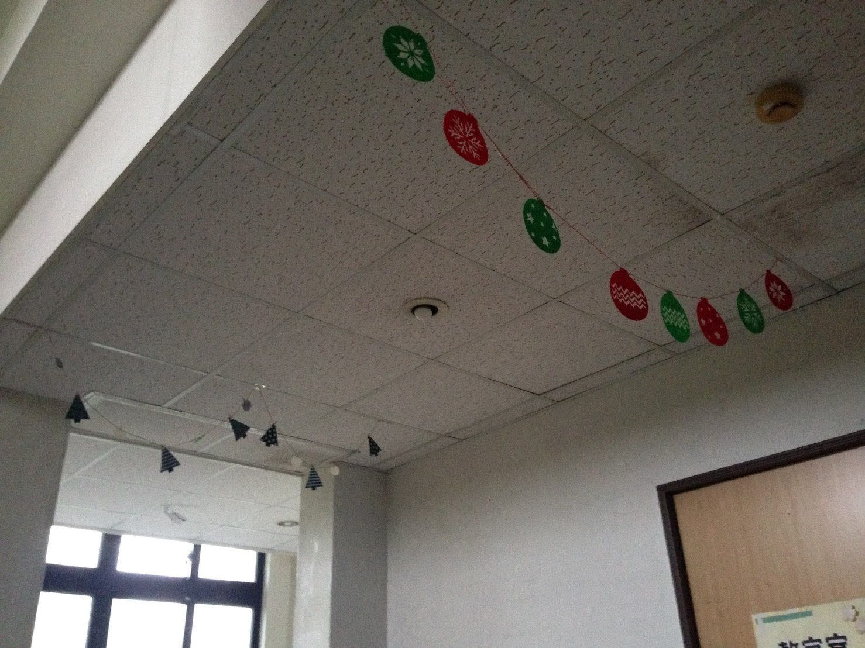【宿舍走廊掛飾】 |  |  |  |  |  |  |  |  |  |  |  |  |  |  |  |  |  |  |  |  | 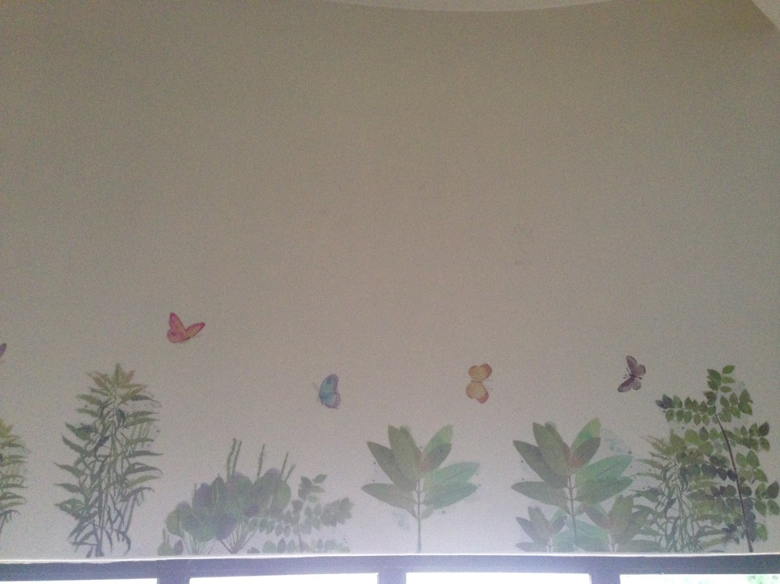【壁貼裝飾於樓梯牆面】
活動照片  /  至  少  ４  張 | 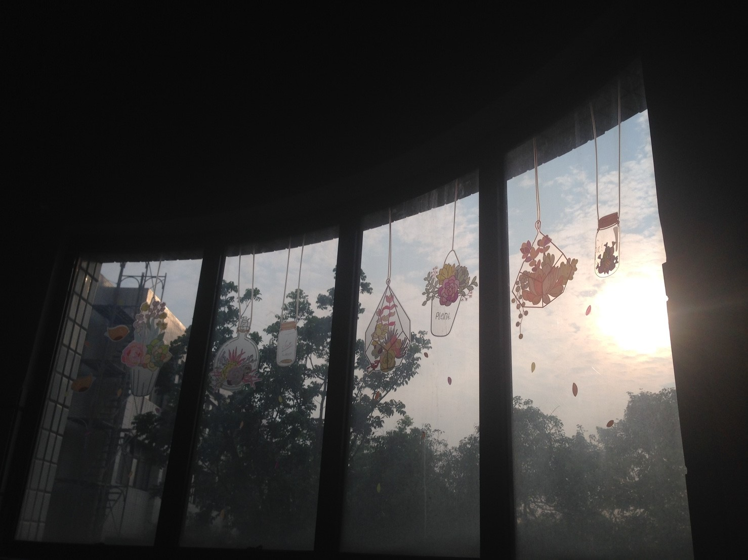【壁貼裝飾於樓梯玻璃窗】 |  |  |  |  |  |  |  |  |  |  |  |  |  |  |  |  |  |  |  |  | 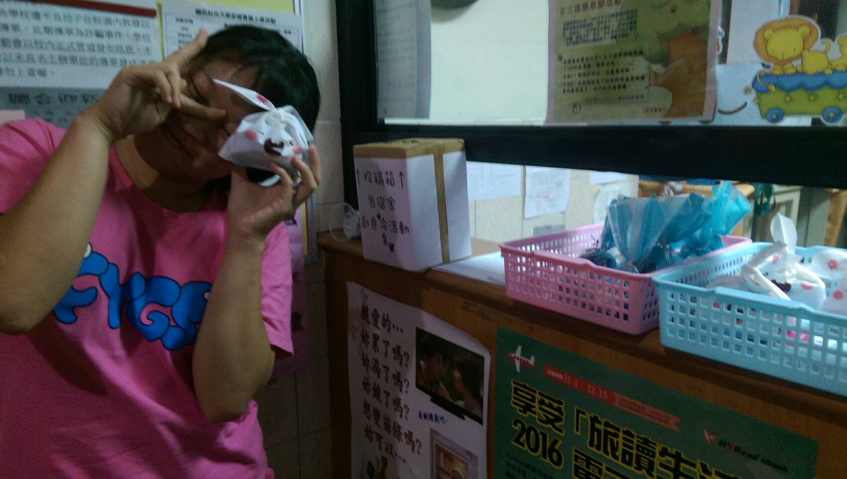【互動活動】
 | 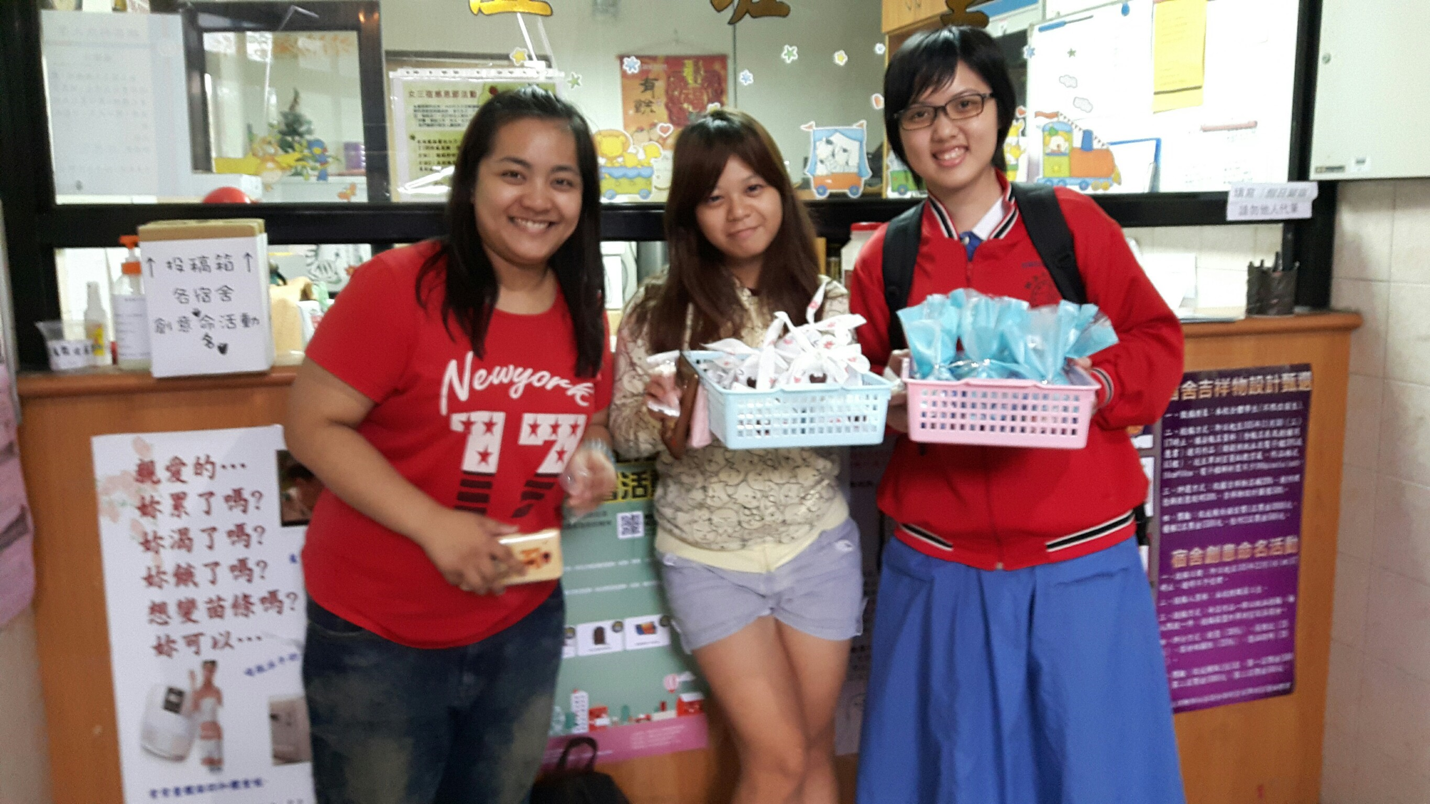【樓員與舍務員】 |  |  |  |  |  |  |  |  |  |  |  |  |  |  |  |  |  |  |  |  | 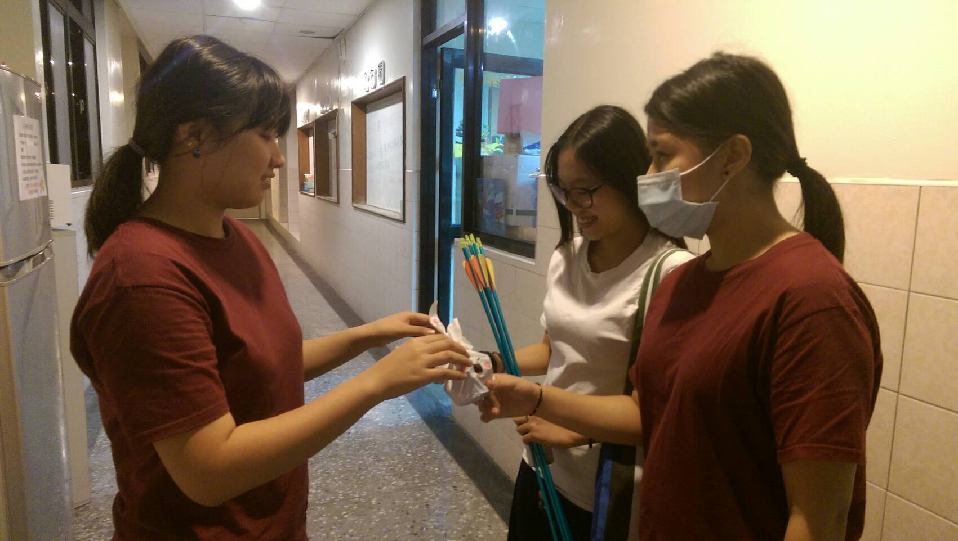【樓員與幹部】
 | 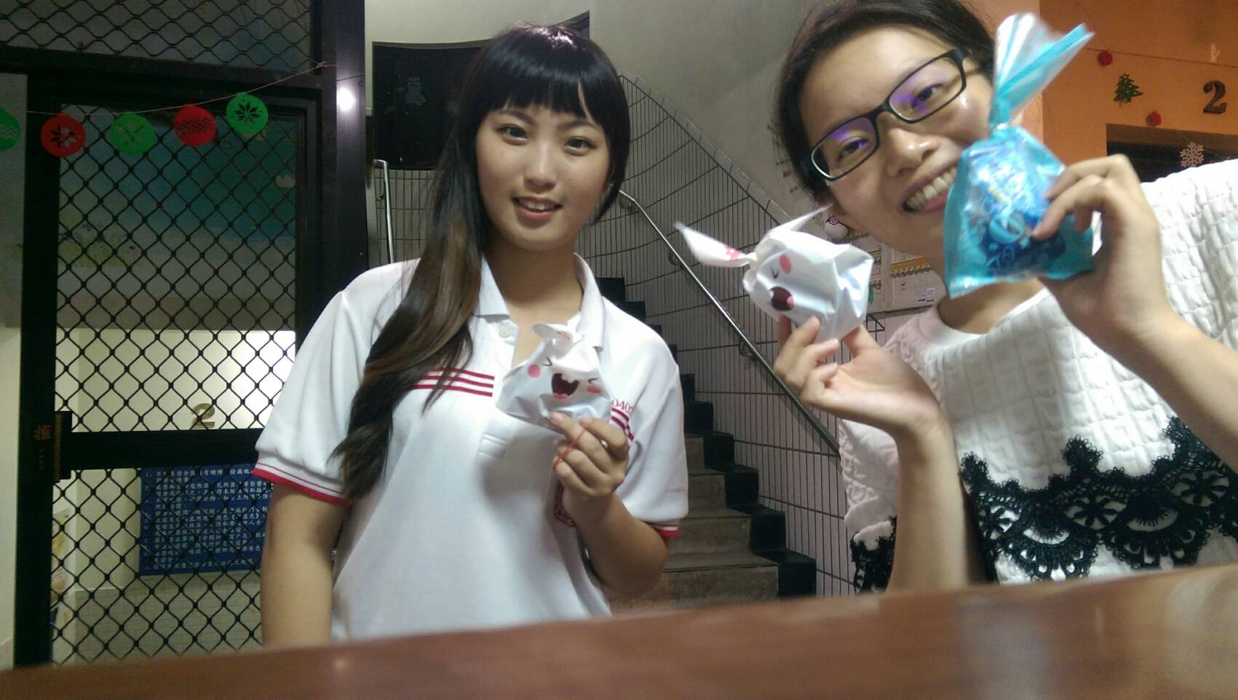【樓員與舍務員】 |  |  |  |  |  |  |  |  |  |  |  |  |  |  |  |  |  |  |  |  | 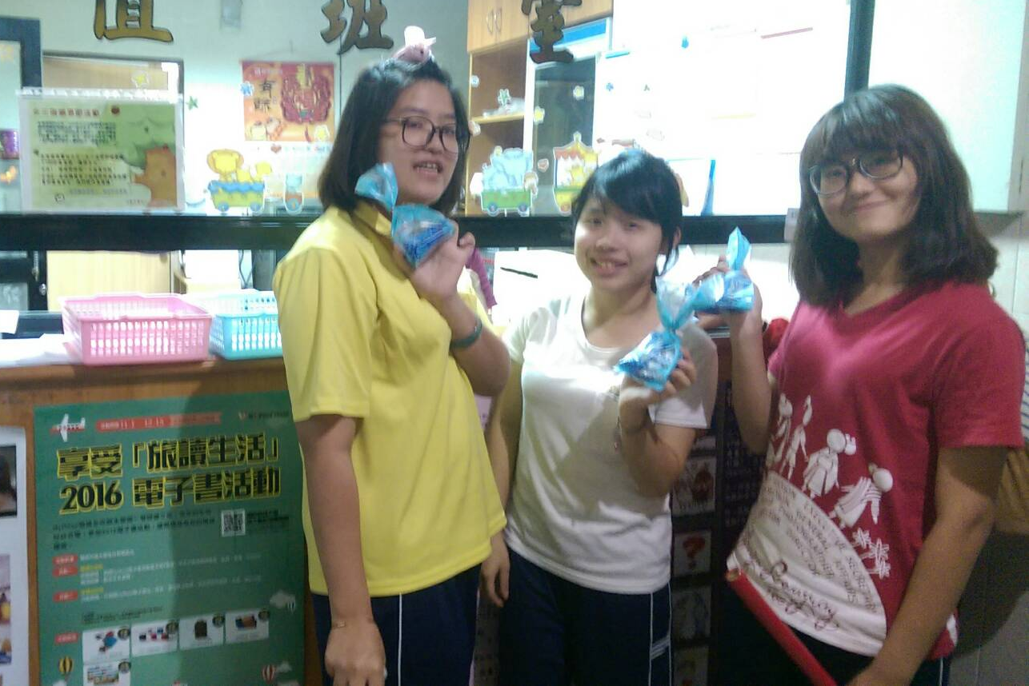  【互動活動】
 | 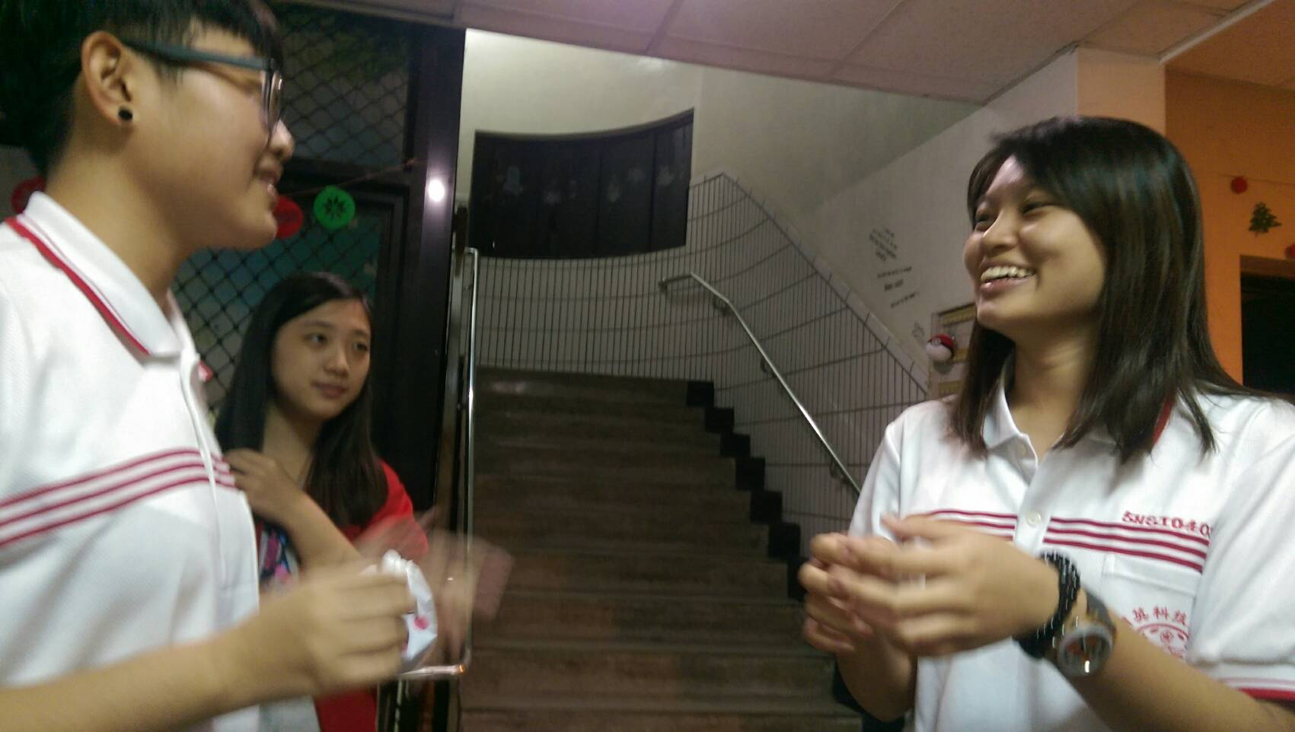【樓員與幹部】 |  |  |  |  |  |  |  |  |  |  |  |  |  |  |  |  |  |  |  |  | 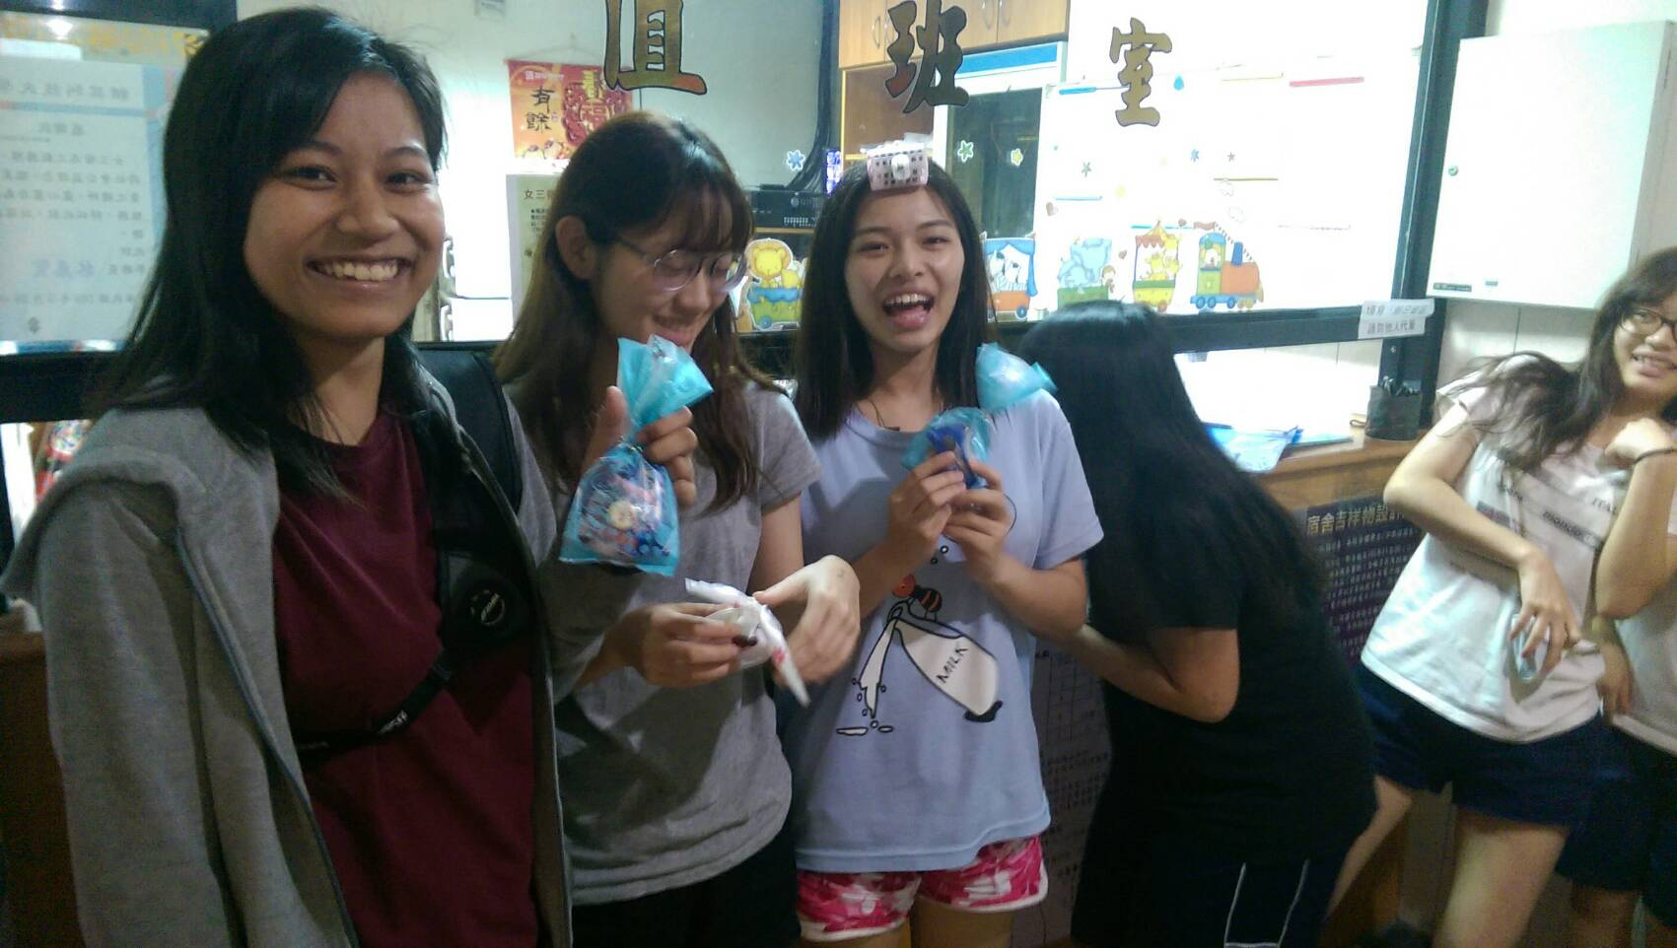【宿舍熱鬧氛圍】

